

**手機板**首頁：

1.英文字對其中文字(用我給的AI檔,我調整好了)

2.關於和泰興

不了解可看下圖位置！！



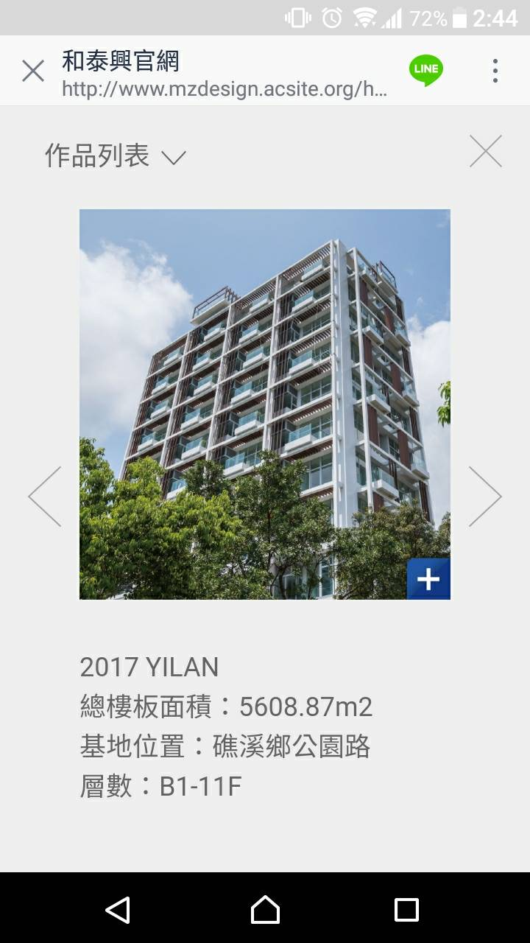

**手機板**業績：

1. **手機板和電腦版都要修**面積那邊的m2，2要縮小在上，m2

2.其他的業績，更新完全

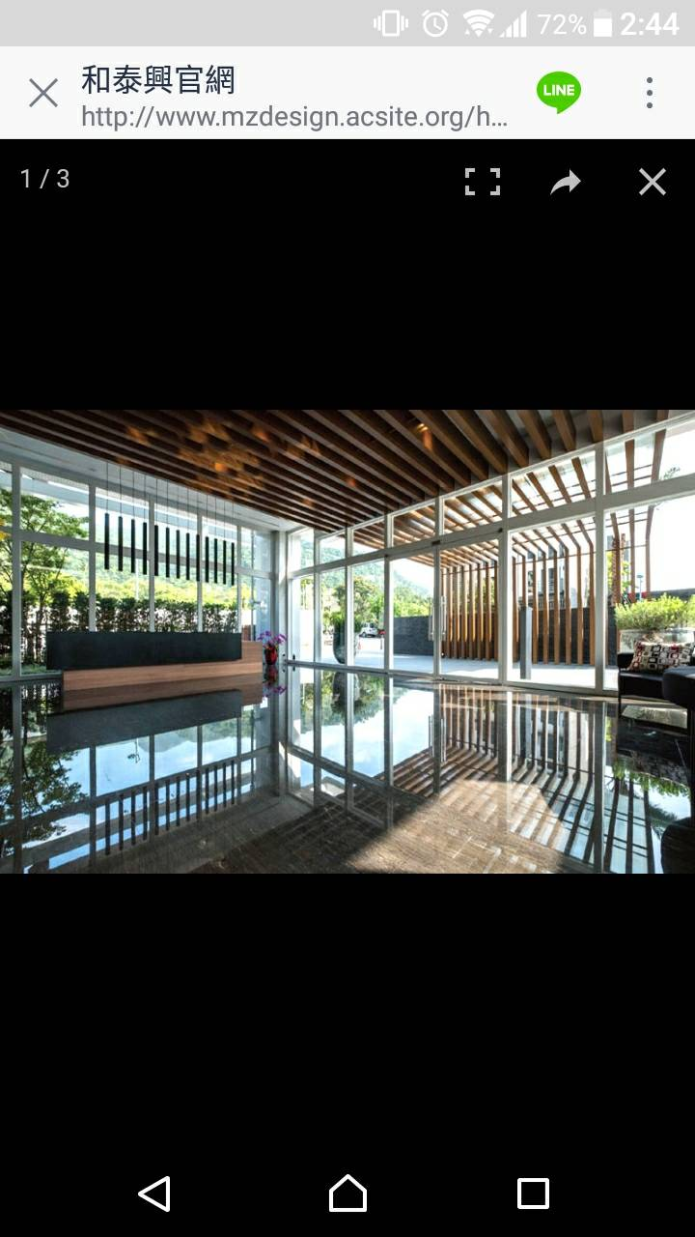

**手機板**點進去的業績照片：

1.希望新增左右箭頭，不然會以為只有一張

★★業主很愛手機的業績的share的功能~~~



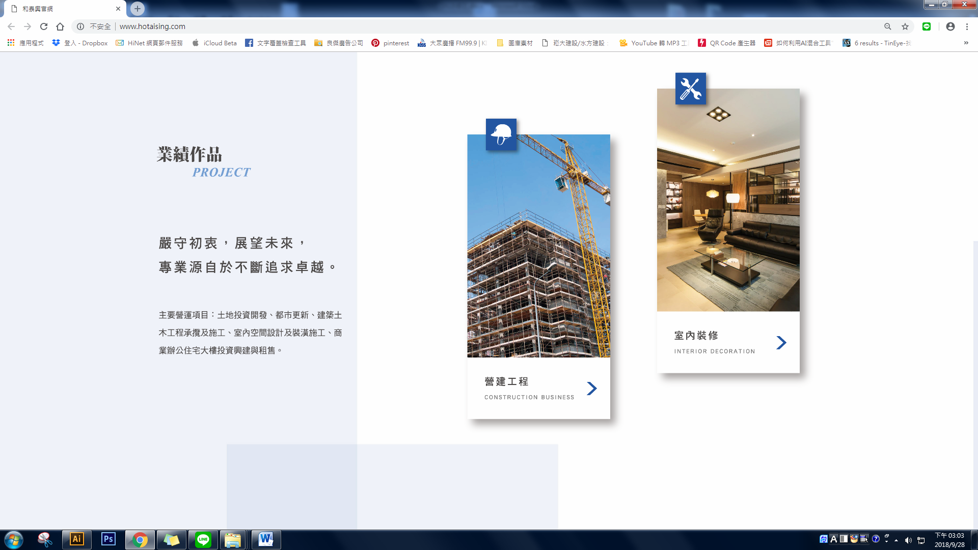

**電腦版**P.3

1.新增下面的跳跳箭頭



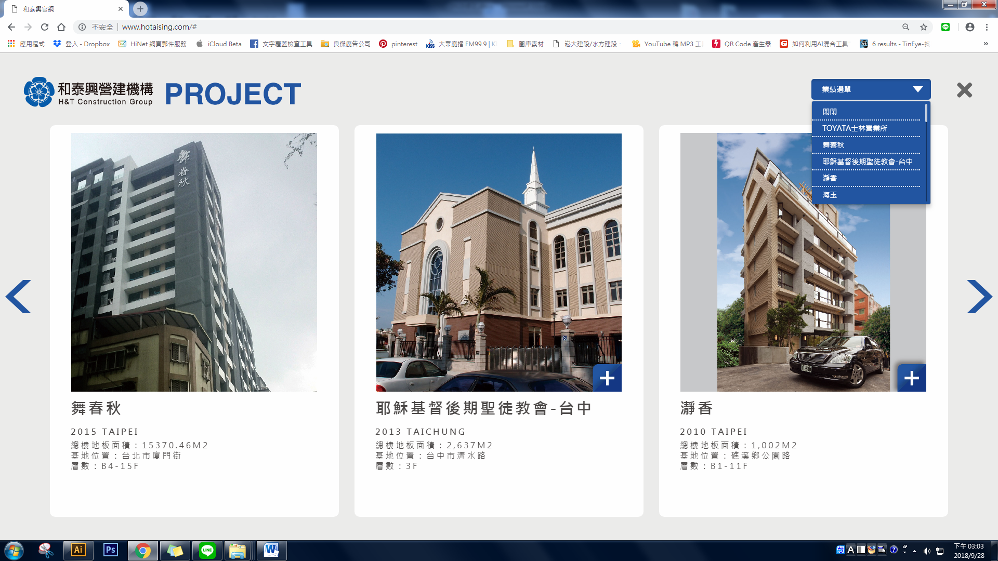

**電腦版**業績

1.點右上的拉霸，業績統一出現在中間

IE是完全出不來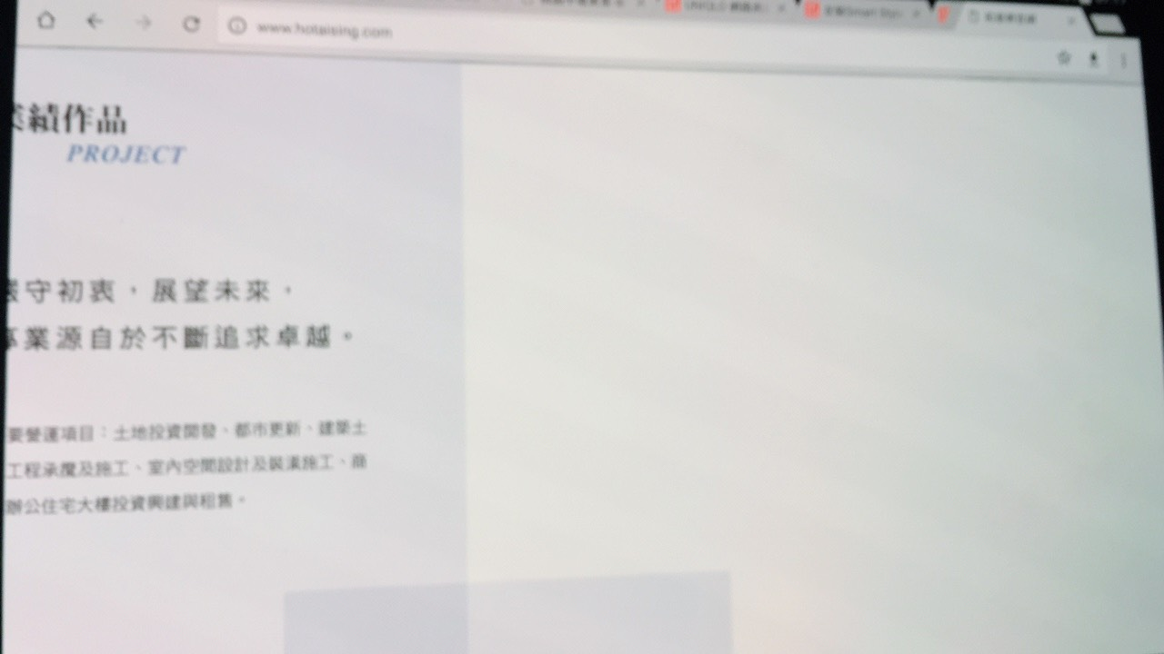

畫面小於1920乘1080右下角的就會出現下一頁的東西